Самособирающиеся наноассоциаты конъюгатов этопозида с изопреноидами
Магай Д.В.¹, Карманова Р.А.¹, Осипова Н.С.¹, Меркулова М.А. ¹
Студент, 4 курс бакалавриата
¹ Российский химико-технологический университет имени Д.И. Менделеева,
Факультет химико-фармацевтических технологий и биомедицинских препаратов, Москва, Россия
E-mail: magay.daria.vas@yandex.ru
Этопозид (Etp) – это вещество с высокой противоопухолевой активностью. К его недостаткам относится низкая биодоступность при пероральном введении и плохая растворимость в воде, что препятствует созданию инъекционных форм [1]. Решением этих проблем может быть получение наноразмерных форм Etp и его производных, выступающих в качестве пролекарств.
Интересной и успешной стратегией получения водосовместимых форм противовирусных и противоопухолевых средств – является получение их конъюгатов с липидами, способных к самоорганизации в устойчивые наноассоциаты. В частности, получение самоорганизующихся конъюгатов противораковых препаратов с изопреноидами позволяет повышать их биодоступность и избирательность действия [2].
Нами была исследована возможность самоорганизации производных этопозида, конъюгированных с изопреноидами – гераниолом (Etp-Ger) и фарнезолом (Etp-Far).
Оба типа конъюгатов Etp способны к формированию самособирающихся наноассоциатов сферической формы в воде.

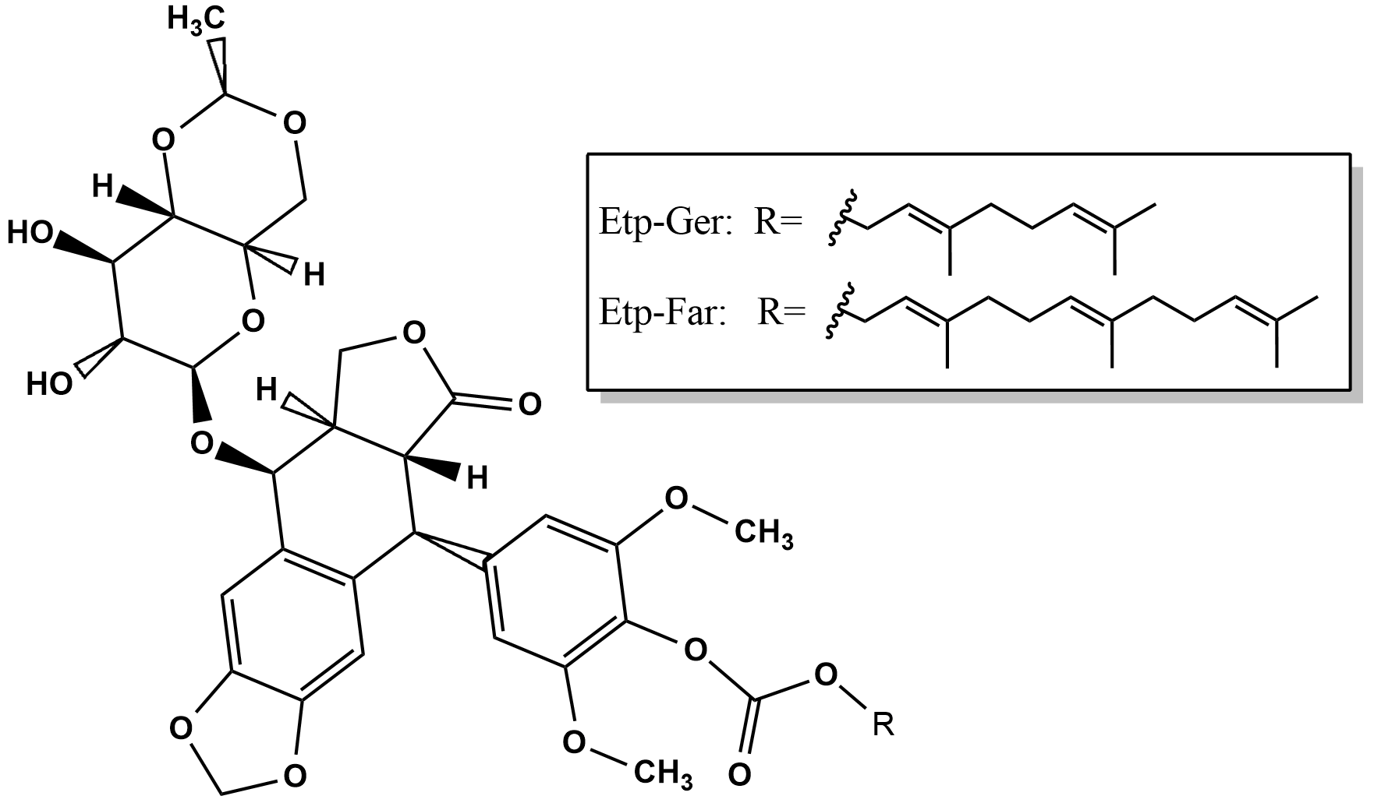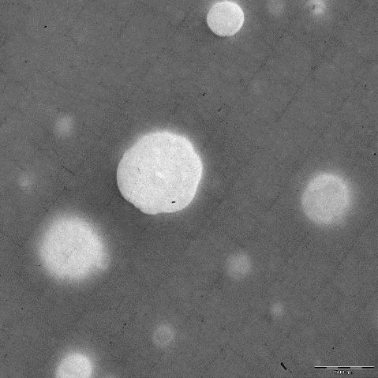
А
Б
Рис. 1. А Структура конъюгатов Etp; Б Микрофотография наночастиц Etp-Far с использованием контраста

Для получения устойчивых эмульсий требуется использование в смеси стабилизаторов. Размеры формируемых наночастиц зависят от типа конъюгата – с увеличением длины цепи изопреноида на одно звено размер ассоциатов уменьшается более чем на 100 нм. Полученные системы стабильны в течение как минимум 21 суток.
Таким образом, производные этопозида, конъюгированные с изопреноидами способны к самоорганизации в водной среде и интересны с точки зрения создания на их основе новых противоопухолевых лекарственных форм.
Работа выполнена при поддержке гранта РФФИ 20-015-00381 А.
Литература
- Меркулова М.А., Островский К.П. и соавт. Разработка наноразмерных лекарственных форм этопозида и исследование их противоопухолевой активности in vitro // Биофармацевтический журнал. 2020, №3(12), с. 22-28.
- Fumagalli G. et al. Self-assembly drug conjugates for anticancer treatment // Drug Discovery Today. Elsevier Ltd, 2016. 21(8). P. 1321–1329.

